**HỌC VIỆN CÔNG NGHỆ BƯU CHÍNH VIỄN THÔNG**

**KHOA CÔNG NGHỆ THÔNG TIN 1**

-----🙞🙜🕮🙞🙜-----



**BÁO CÁO BÀI THỰC HÀNH 2**

**“Quản Lý Danh Sách PRODUCT”**

**Giảng viên hướng dẫn**: **DƯƠNG TRẦN ĐỨC**

**NHÓM HỌC PHẦN 6**

**NHÓM BÀI TẬP LỚN 15**

**1. Nguyễn Quang Huy - B19DCCN314**

**2. Đỗ Việt Trung Hiếu -B19DCCN242**

**3. Nguyễn Trần Kiên – B19DCCN345**

## Phân chia công việc

*Nguyễn Quang Huy (trưởng nhóm):

+ Tạo DB sử dụng MySQL

+ hoàn thiện temple giao diện và hoàn thiện bài thực hành

*Nguyễn Trần Kiên:

+ Code package service

+ Code package controller

*Đỗ Việt Trung Hiếu:

+ Code package entity

+ Code package repository

## Quá trình làm

Cấu trúc thư mục :

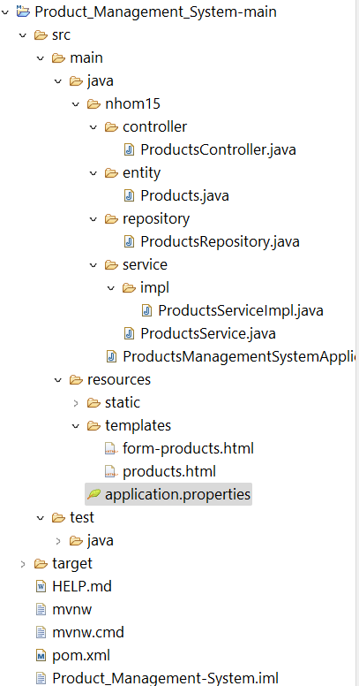

- Tạo CSDL trên MySQL

CREATE TABLE `th2`.`tblproduct` (

`id` INT NOT NULL AUTO_INCREMENT,

`code` VARCHAR(45) NULL,

`description` VARCHAR(45) NULL,

`price` FLOAT NULL,

PRIMARY KEY (`id`));

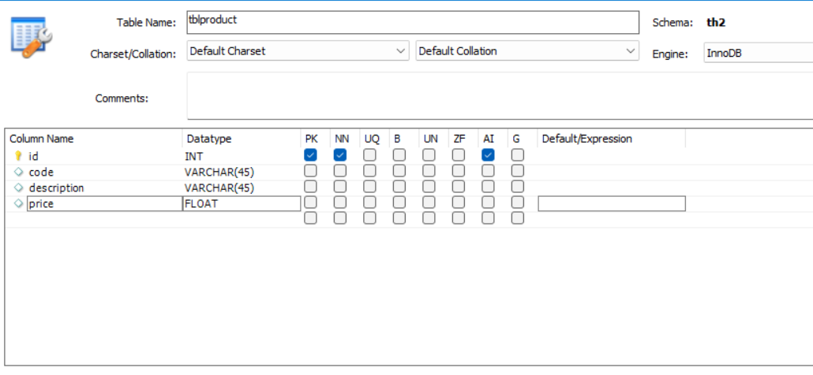

- Kết nối tới CSDL bằng JPA(cấu hình trong application.properties)

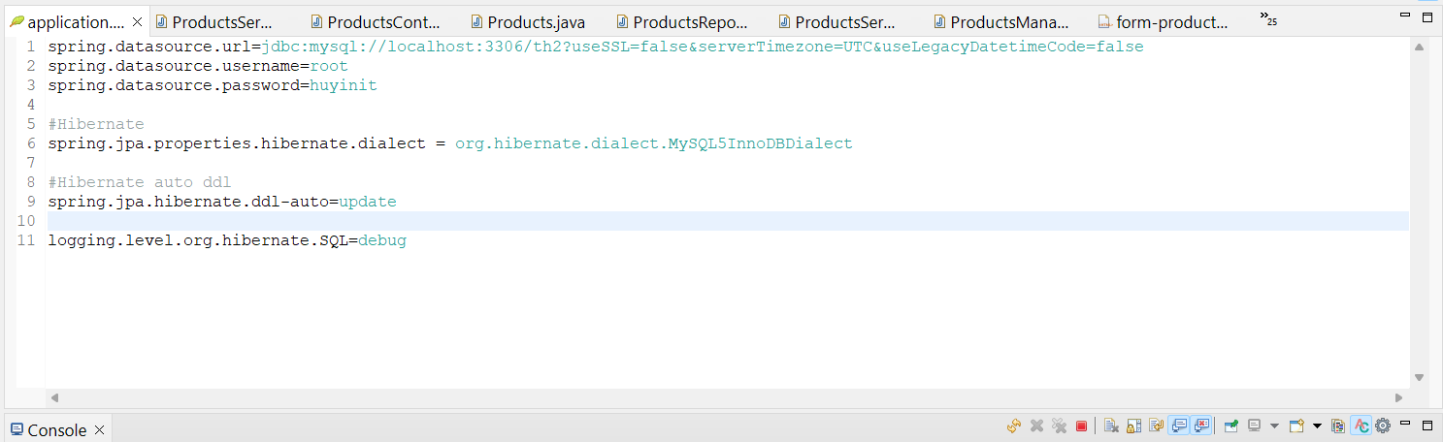

- Products:

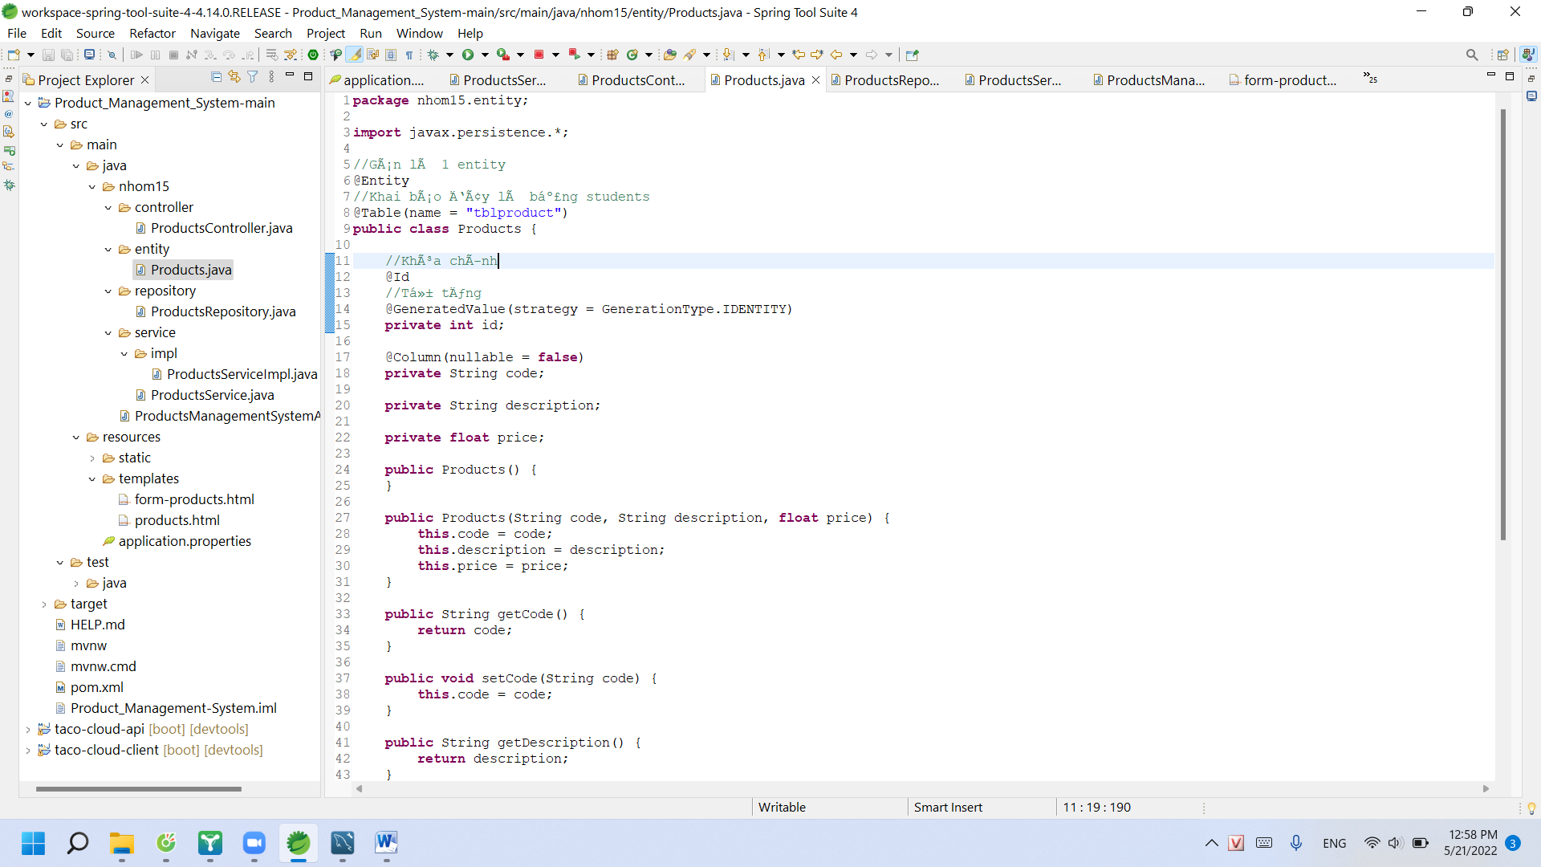

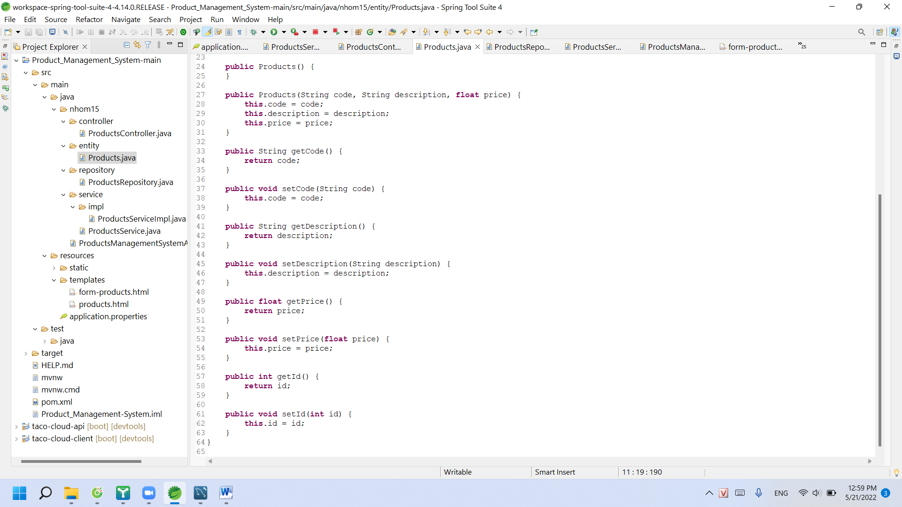

- ProductsRepository

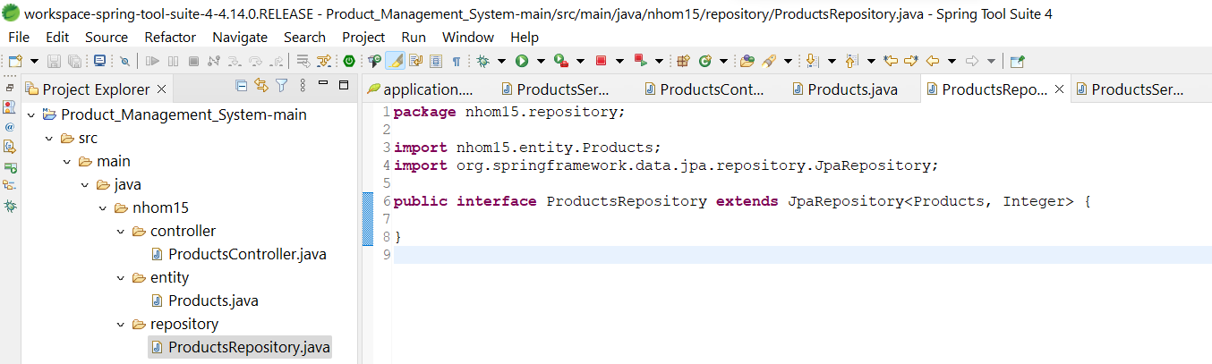

ProductsService

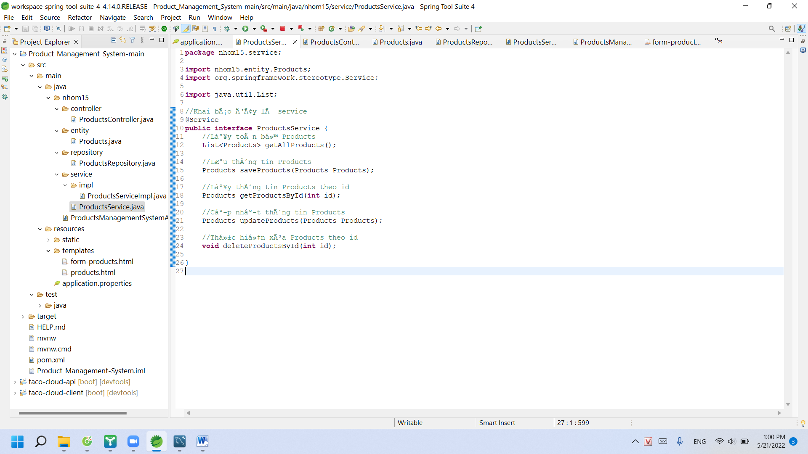

ProductsServiceImpl

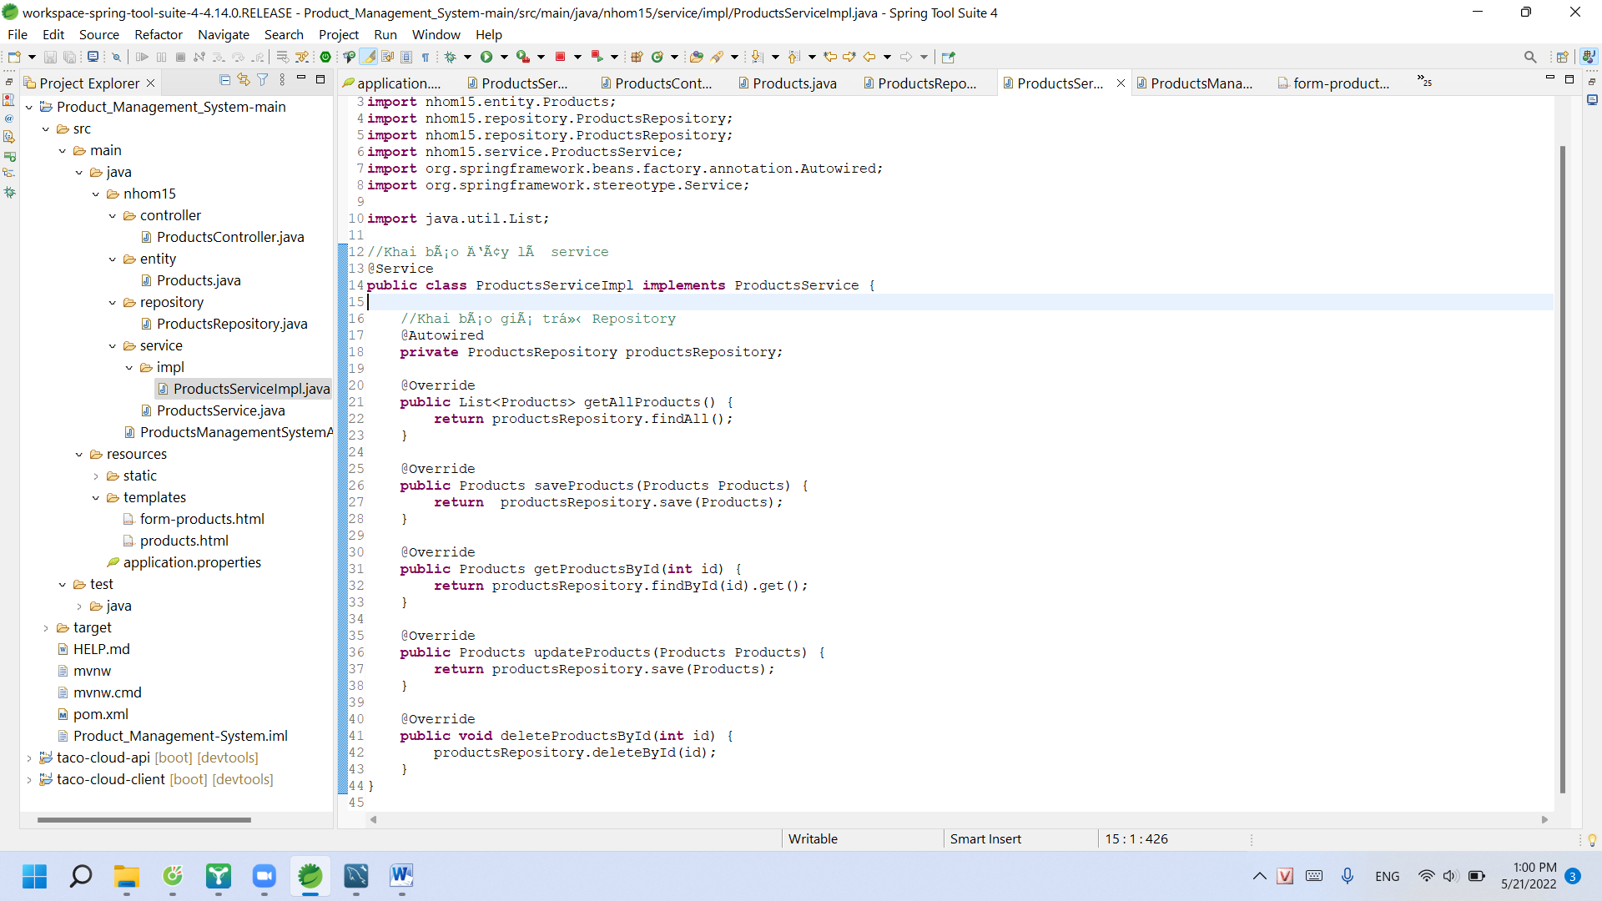

ProductsController

